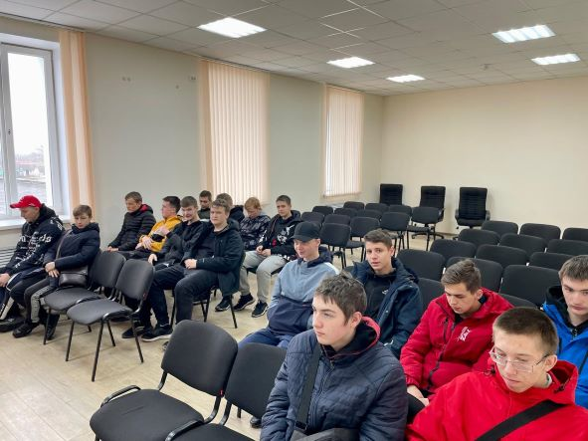
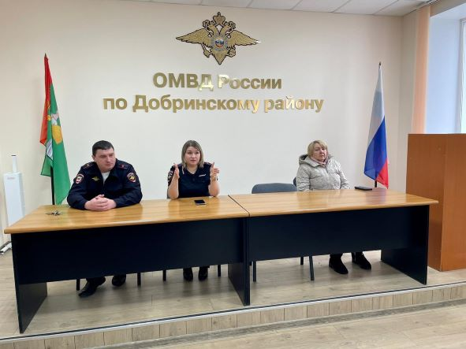
В целях повышения уровня профилактической работы по предупреждению безнадзорности, пресечения правонарушений и защиты прав детей, 31 марта 2023 года в актовом зале ОМВД России по Добринскому району Липецкой области было проведено межведомственное профилактическое мероприятие на тему «Подросток и закон .На мероприятие были приглашены учащиеся, филиала ГОБПОУ «Усманский промышленно-технологический колледж» в пос. Добринка. По данной тематике, перед ребятами выступи :врио зам. начальника полиции по ООП ОМВД России по Добринскому району майор полиции И.С. Бредихин, ст. инспектор ПДН ОМВД России по Добринскому району майор полиции Е.А .Глотова, главный специалист-эксперт КДН и ЗП администрации Добринского муниципального района Кудрявцева Н.В. Подростки выступающим задавали интересующие вопросы. После чего, ребята ознакомились с деятельностью подразделений органов внутренних дел, их боевыми и трудовыми традициями. Были показаны комната задержанных правонарушителей, дежурная часть ОМВД.

